在宅看護（入退院支援）研修会 11/9 宇都宮宏子先生
「地域ケアシステムにおける在宅療養に向けた支援」 事前課題
《締 切》 令和6年6月10日（月）17:00
《提出方法》 ①メール添付 houmon▲niigata-kango.com
＊メールする際は、「▲」を「＠」に置き換えてご利用ください。
②郵送 〒951-8133 新潟市中央区川岸町2-11
③FAX 025-233-7672
④5/23に持参
受講者氏名
所属施設名称

【下の図において、自分がどの時期に在宅療養支援に関わっているか、考えながらご回答ください】
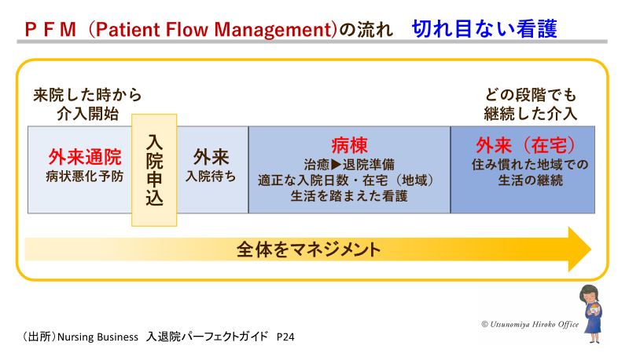
【全員にお聞きします】
- あなたは、どのような立場で、在宅療養支援に関わっていますか？
□病院 □外来 （ □一般外来看護師 □入院時支援看護師 □管理者 ）
□病棟 （ □スタッフ □管理者 □退院支援リンクナース等 ）
□地域連携室等入退院支援担当部門 （ □病棟担当 □管理者 ）
□訪問看護ステーション （ □管理者 □管理者に準ずる立場 □スタッフ ）
□地域包括支援センター （ □管理者 □スタッフ ）
□診療所 （ □看護管理者 □スタッフ ）
□施設等 （ □看護管理者 □スタッフ ）

【訪問看護ステーション・地域包括支援センター・診療所・施設等に従事している方】
２.病院看護職との看護連携についての課題は、どのようなものがありますか？
その課題に対して、解決のために取り組んでいることはあります？
①②③の場面に分けて記載してください。

①入院・退院時連携

②外来通院時連携（変化があった時・急変時など）

③看取り期に関連する連携（情報共有・意思決定支援・ACPなど）

【病院に従事している方】
3.入退院支援の流れ、シート・ツールについてどこに課題があると感じていますか？
出来ていること、工夫していることも、教えてください。
※外来に就業されている方は、分かる範囲でご記入ください。
○退院支援が必要な患者を特定するためのスクリーングシートやアセスメントシートは、適時に、
適切に活用できていますか？ どこに課題がありますか
➡（ ）

○シート・ツールは、看護データベースや診療録と連動していますか？
➡□はい □いいえ

○外来看護師・入院サポートセンターナースと病棟看護師の連携はできていますか？
予定入院の場合➡□はい □いいえ
緊急入院の場合➡□はい □いいえ

○退院支援カンファレンスの構成メンバーは？
□病棟看護師；主に参加しているのは➡ □入院中の担当看護師 □その日の担当看護師
□その他（ ）
□退院支援担当者；□退院支援看護師 □MSW □その他（ ）
□多職種；□医師 □薬剤師 □リハビリ担当者 □管理栄養士 心理士
□同法人の在宅チーム（ ）

○カンファレンスの進行は誰が行っていますか？
➡（ ）
○緩和ケアチーム・認知症ケア・リハビリ等他のカンファレンスと連動していますか？
➡□連動している □連動していない

○カンファレンスをより効果的に行うためには、課題と感じていることは？
➡（ ）

※統一した流れやツールはない場合、どのように対応しているか、課題も書いてください。
➡（ ）

4．外来で行う『在宅療養支援』の取り組みについて教えてください。
※病棟、連携部門で就業されている方は分かる範囲でご記入ください。
外来では、5つの相談支援場面を想定されます 《参考；東京都退院支援マニュアルP84~》
- 入院決定時 （予定入院・緊急入院）
- 外来での検査結果・治療方針の説明
（主に病状の悪化や新たな病変の発見、それに伴う治療方針変更など、いわゆるバッドニュースを
伝える場面を想定）
- 医療処置・経口抗がん剤の導入（症状緩和のための内服等もふくめて）
- 状況変化のサイン
（体調の変化や認知機能、生活面での変化に、気付き、医師やチームメンバーとの共有、
そしてケアマネジメントへつなげるプロセスも含む）
- その他（経済的・社会的困難さが外来通院中に明らかになった場合）
- の場面でどのような支援をしていますか？ 外来看護師と病棟看護師の連携はできていますか？
➡（ ）

- の場面でどのような取り組みをしていますか？
➡（ ）

- の場面でどのような取り組みをしていますか？
➡（ ）

- の場面でどのような取り組みをしていますか？
➡（ ）

- の場面でどのような取り組みをしていますか
➡（ ）

